Глазунова Анна Александровна № 230-095-129
ПРИЛОЖЕНИЕ 5
Детские работы,
выполненные с использованием различных материалов и техник
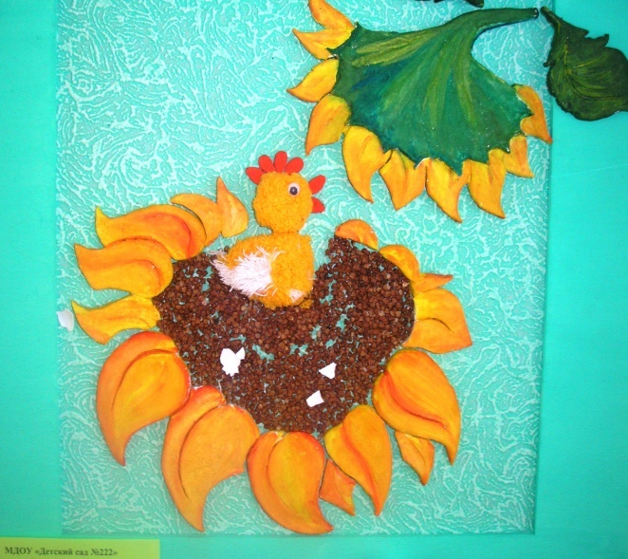  Соленое тесто и крупа, шерстяные нитки,  семена арбуза, контейнер для таблеток. | 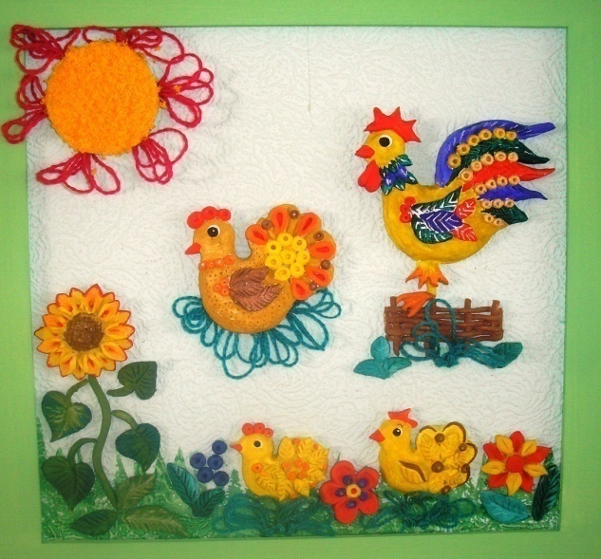  Соленое тесто, шерстяные нитки.
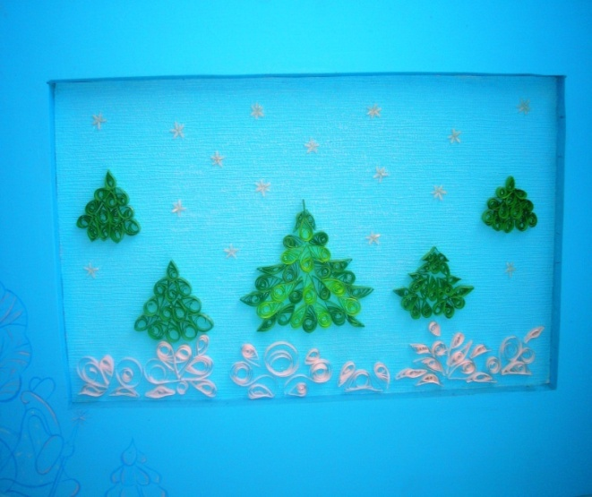  Цветная бумага и рис. | 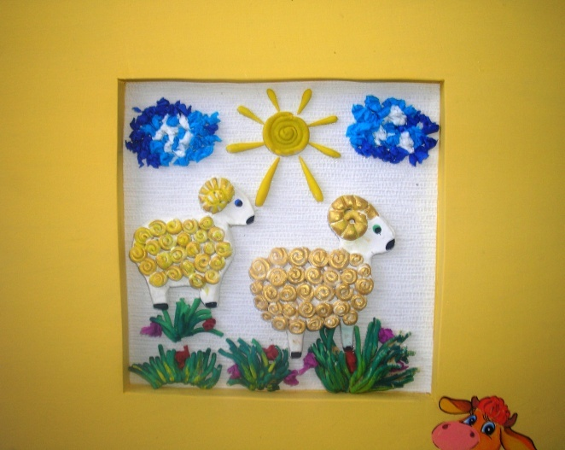  Соленое тесто, цветные салфетки, гофрированная бумага.
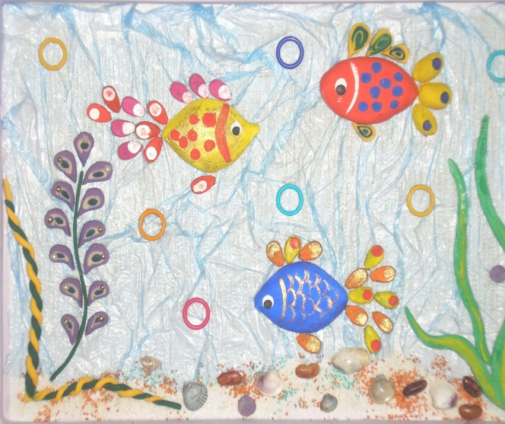  Масса для лепки, соленое тесто, скорлупа фисташек, семена арбуза, манка, фасоль, ракушки, бусинки. | Природный материал.

